【经典江南】
华东四市•扬州•泰州•沙家浜•双水乡【周庄•乌镇西栅】

— 纯玩双飞6日游 —
行程特色：
►国家5A级景区沙家浜风景区：乘船游畅游芦苇水陆迷宫、逛横泾老街，观看大型实景演
出“让子弹飞”，带您回到那个峥嵘岁月！
►夜宿世界级休闲度假小镇乌镇西栅，沉醉在如梦如幻，如诗如画的水乡夜景里！
►著名旅行家马可波罗评价扬州泰州，城市不是很大，但各种尘世的幸福极多！
►仲夏之夏，走进扬州瘦西湖，参与“二分明月忆扬州”沉浸式夜游活动！
►贴心安排入住四钻豪华高品质酒店，一晚水乡乌镇，尊贵非凡的视听时光！
►明星导游带队，全程纯玩无购物，用心推荐，拼团无忧！性价比No1 出游有保障！
►精华景点全含，中国四大名园——留园、泰州溱潼古镇、首批国家级湿地—溱湖国家湿
公园！
►VIP包船赏西湖，中国第一水乡—周庄+电瓶车，超棒全景体验！
►倾情升级餐标，正餐餐标提升为50元/人，享用舌尖上的美食，让您玩得好！
更吃得好！
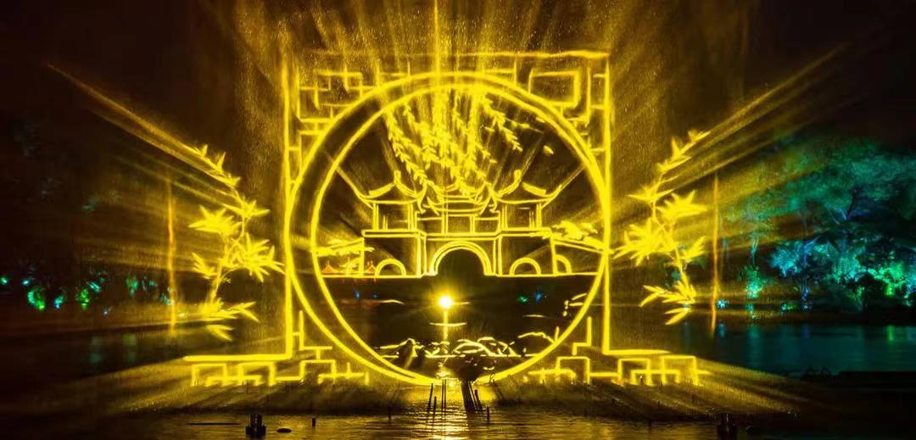
瘦
西
湖

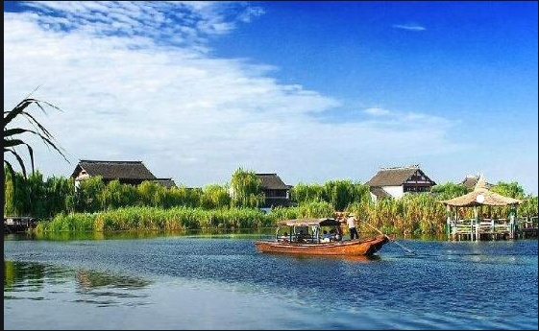

沙
家
浜

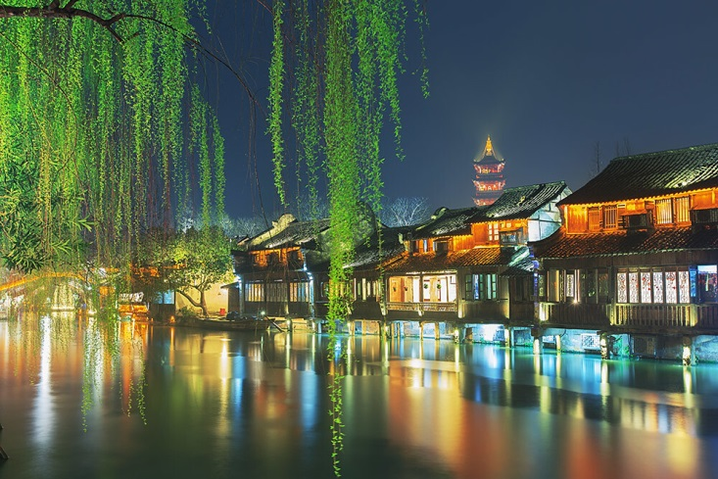
乌
镇
西
栅

详 细 行 程 安 排
天 数 | 行程安排 | 用餐 | 住宿
D1 | 成都—南京 | 无 | 南京
 | 成都乘机飞南京，根据您的抵达南京的时间安排接站司机或者接站导游接站，入住酒店后自由活动。（你可以去你心仪的景点打卡，自由活动期间注意安全）
D2 | 南京—扬州 | 早餐中餐 | 扬州
早餐后自由活动，于指定时间集合上车，午餐后约13:00乘车赴钟山风景区，游览南京最具历史、文化代表的标志性景点钟山风景区国家5A级景区【中山陵】（周一闭馆）：紫金鼎，博爱坊，天下为公，远眺紫金山风光，中山陵主要建筑排列在一条中轴线上，体现了中国传统建筑风格。陵墓坐北朝南，墓地全局呈“警钟”形图案 ，其中祭堂为仿宫殿式的建筑，建有三道拱门，门楣上刻有“民族，民权，民生”横额。车游民国陵园大道等景点；。
游览南京古城特色景观区、中国最大的传统古街市 【秦淮河夫子庙商业街】游览时间：(1小时)，沿途欣赏乌衣巷、文德桥、秦淮河美丽风光、神州第一照壁、可自费品尝特色风味小吃。说明：中山陵需实名制预约，如预约不成则改成雨花台风景区，敬请谅解！
乘车赴扬州（车程约1小时），参加扬州瘦西湖“二分明月忆扬州”大型沉浸式夜活动：瘦西湖从凝练地方特色提升游客体验的角度出发，全新打造、国内唯一的以唐诗主题的大型沉浸式夜游，以光影为媒，推出光彩诗画夜游，交互场景体验，花车花船巡游、千灯夜市四大核心板块，夜游活动以“烟花三月”、“春江花月”、“商贾云集”、“春风十里”、“二分明月”等十大篇章，专门开辟亲子互动参与的光影乐园，整合美食、文创、非遗等多种元素，
让您穿越千年云烟，在“天下三分明月夜，二分无赖是扬州”的诗意中，打造同一场好看、好吃、好逛、好玩的夜间大秀，让游园变得可玩可体验。
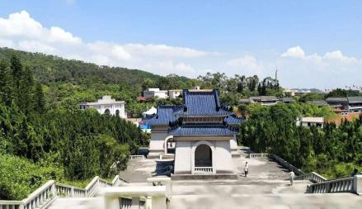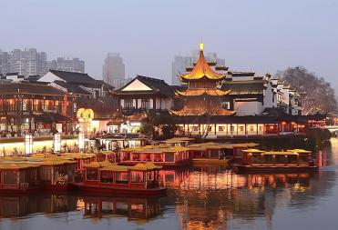
 | 入住酒店：扬州四钻酒店
D3 | 扬州—沙家浜—苏州 | 早餐  中餐 | 苏州
酒店叫早，享用丰富早餐后：
乘车赴泰州（车程约1小时），泰州2100多年的历史，寓意“国泰民安”，素有“汉唐古郡、淮海名区”的美誉。前往AAAA景区【溱潼古镇】地处南通盐城泰州三市交界处，旧有“犬吠三县闻”之说。这里河港交织、气候湿润，境内多处发现麋鹿化石遗骨和出土新石器时代的石斧、石器。溱潼一度临海，夏商时属扬州，春秋时属吴。这里水草丰茂，麋鹿“千百成群”，农民“不耕而作”。镇区四面环水，波光粼粼，环境优美，素有’水乡明珠’之称。
游览泰州首批国家级湿地——AAAAA景区【溱湖国家湿地公园】，欣赏优美的自然风光、浓郁的水乡风情、参观军体乐园、生态广场、会船节观礼台放飞心情，后乘船游览喜鹊湖、观世界上最高的水上三面药师佛塔、祈福全年好运，探访“世博级”湿地科普馆，参观“溱湖寻迹”、 “探本溯源”、 “百鹊归巢”等展馆，结束后参观湿地生态园、体验区、知青旧居、糜鹿园、鳄鱼馆、乡土乐园、湿地探险乐园、农事乐园等，感受亲近自然与动物的世界。
午餐: 精心安排扬泰特色早茶中吃，感受扬泰早茶文化（餐标：50元/人）
乘车赴常熟（车程约1.5小时），赴全国红色旅游经典景区、国家5A景区—【沙家浜风景区】(含景区电瓶车）<游览时间约1.5小时> 沙家浜旅游风景区位于明媚秀丽的阳澄湖畔，交通便捷，景区占地6000多亩，拥有独特的历史人文和自然生态资源，已形成了革命传统教育区、红石民俗文化村、国防教育园、军事训练基地、沙家浜湿地公园等功能区域）。乘船畅游在纵横交错的河港和茂密的芦苇荡中，体验芦苇水陆迷宫、逛横泾老街、观看大型实景剧演出《让子弹飞一会》或《芦荡烽火》，“让子弹飞”上一会，带您回到那个峥嵘岁月。参观具有红色文化气息的现代化革命历史纪念馆【沙家浜革命历史纪念馆】深入了解沙家浜军民革命的背景和特点，来到沙家浜看碧水蓝天、白鹭翱翔，完全融入另一个自然世界。
说明：沙家浜的实景演出如逢天气原因或者设备检修等无法正常演出，则调整赴【阿庆嫂的春来茶馆】品茶，坐在“春来茶馆”的四方桌前，回忆剧中刁德一、胡传奎到阿庆嫂的茶馆，借喝茶为名频繁搜查的情节，仿佛就在眼前。
乘车赴著名的鱼米之乡，国家历史文化名城，被誉为“东方威尼斯”、中国园林之城的苏州（车程约1.5小时）游览【七里山塘老街】（可参加游船古运河，门票自理120元一人）游姑苏第一名街，走进有着“老苏州的缩影、吴文化的窗口”号称的漫步在近1200年历史的步行街上，欣赏小桥流水人家，一河一街、粉墙黛瓦，小桥人家，体味山塘古街“江南水弄堂”的韵味。山塘老街最惬意的方式莫过于乘游船游运河了，一路上不仅能看到古运河两岸古色古香的民居，饱览一番江南特有运河风情。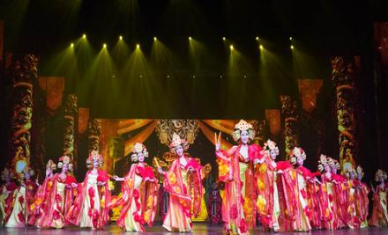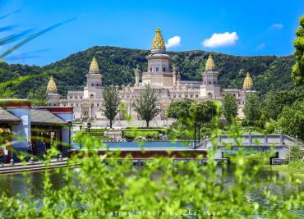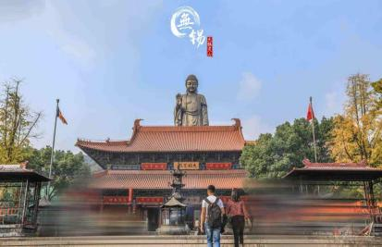
 | 入住酒店：苏州四钻酒店
D4 | 苏州—周庄—乌镇西栅 | 早餐  中餐 | 乌镇  西栅
酒店叫早，享用丰富早餐后：
早餐后游览中国四大名园之一的【留园】，以园内建筑布置精巧、奇石众多而知名，著名的留园三绝有“冠云峰、楠木殿、鱼化石”已被列为世界文化遗产。留园与苏州拙政园、北京颐和园、承德避暑山庄合称中国四大名园，园内亭台楼阁、奇石曲廊，加上满园的绿意和一汪碧水池塘，一步一景，景致很是秀气。在这里，可以体会一种园林山水之间的平淡气息。全园分为四个部分，在一个园林中能领略到山水、田园、山林、庭园四种不同景色。
乘车赴中国第一水乡周庄，游览【水乡周庄含电瓶车】：誉为“集中国水乡之美”的周庄呈现给您的是古朴、真实的美；不但有沈厅、张厅、迷楼、叶楚伧故居、全福寺等历史文化，还有双桥、富安桥等桥街相连、小桥流水，水乡内800多户原住民枕河而居，60%以上的民居依旧保存着明清时期的建筑风貌，14座古老石桥，一桩桩前尘韵事，古镇的韵味尽在周庄。
午餐: 苏州精心安排周庄古镇农家菜，周庄沈厅用餐（餐标：50元/人）
参考菜单：周庄万三蹄、太湖白丝鱼、油卜塞肉、阿婆菜蚌肉、银鱼炒蛋、麻辣豆腐、油闷茄子、土豆烧鸡、时蔬二道、三味园汤、米饭。
*以上菜单为参考菜单，菜品以实际上菜为准。均为10人一桌，人数减少可能调整份数。如无事先沟通取消用餐的客人，不退餐费。敬请谅解！如遇节假日沈厅无餐位，则改到周庄水之韵用餐。
后车赴桐乡，赴中国最美的水乡古镇之一、世界级休闲度假小镇【乌镇·西栅景区】游览时间：2小时左右（晚自由逛小镇码头、渡船、小巷、小桥流水、青石板路、老电影、似水年华酒吧…如梦如幻，如诗如画）西栅的夜景使许多人慕名而来，与东栅旅游观光的主题不同，西栅打造的是商务旅游。休闲度假为主。街区内的经典场馆、手工作坊、民俗风情、休闲场所等，还有各类风格的民居特色客房和各种档次的度假酒店，多家设施齐全的会议中心和商务会馆，一应俱全。自然景观和人文建筑完美结合，更加适合喜爱素色风景的游客，带给人们一番“全新”的古镇体验。
夜宿世界级休闲度假小镇乌镇西栅，沉醉在如梦如幻，如诗如画夜色里。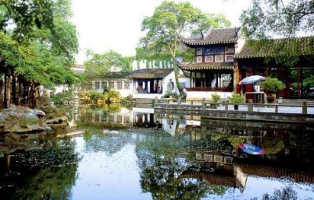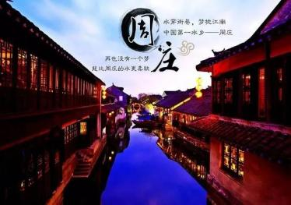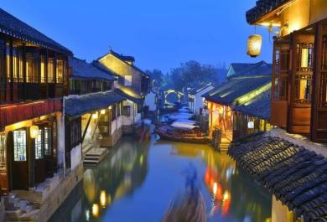
 | 入住酒店：乌镇南栅客栈或同级酒店
D5 | 乌镇西栅——杭州 | 早餐  中餐 | 杭州
酒店叫早，享用丰富早餐后：
早餐后乘车赴人间天堂的杭州（车程1.5小时），乘车赴您《私人定制》：VIP包船欣赏【大小西湖】美景，大西湖（约40分钟）是人们印象中的传统西湖，包括著名的西湖十景，西进后的小西湖则给人一种步移景异、曲径通幽的感觉。其中杨公堤“堤在水中，水在堤中”，平整的台阶式驳坎，水面与陆地“有意”的“亲近”接触。更有湖边花木芳姿绰约，鸟鸣湖幽。
游览【清河坊街或者南宋御街】这里有茶文化、药文化、食文化及众多的百年老字号商铺的文化和各种民间艺人及市井民俗的小摊，是一条充分体现市井民俗风情特色的老街。
午餐: 杭州御茶特色宴（餐标：50元/人）
参考菜单：腌笃鲜、西湖醋鱼、绿茶滑牛柳、茶香东坡肉、叫花童子鸡、茶味里脊肉、榨菜香干肉丝、茶乡土豆饼、外婆手撕菜、茶农炒时蔬、西湖莼菜汤。
★以上菜单均为10人一桌，人数减少相应减少菜品种类，敬请谅解！
晚参观【宋城主题公园+千古情表演】（门票330元一人需另付费参加）：中国最大的宋文化主题景区，被誉为“流动的清明上和图”，宋城含有30余处宋文化研学体验点，包括活字印刷术、造纸、造船工艺，带领学生认识宋代当时的先进技艺；通过磨豆腐、打年糕、古法榨油感受百姓生活；还可以抄宋词、诗词大赛，当一回大宋风流文青，甚至相扑、射箭、投壶等宋代市井娱乐。《宋城千古情》的演出：以古代先民劳作生息的动人场景、南宋王朝的繁华如烟、岳飞抗金的英雄悲情、感人至深的白蛇与许仙、催人泪下的梁祝传说、在这里您不仅可以充分感受宋代古都昔日的繁华景象，也可以欣赏到用世界最前沿的手法演绎出来的一段最古老的文化记忆。
温馨提醒：涉及黄金周，节假日，周末，杭州西湖风景区客车禁止进入，游客需要换乘景区公交车，单趟2元/人往返4元/人，包车200/趟，最大限乘50个人，具体当天以景区安排为准，敬请谅解。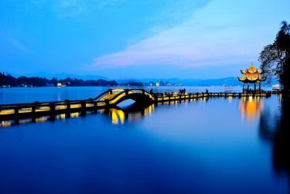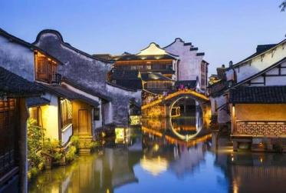
 | 入住酒店：杭州四钻酒店
D6 | 杭州—送团返程  早餐后杭州返程的游客，根据返程时间自行返程结束愉快的行程。 | 早餐 | 温馨  的家
杭州—南京—返程
早餐后南京返程的游客，统一乘车返回六朝古都南京（车程约4小时），结束愉快的行程。
接待标准
交通：
①成都出发往返机票
②当地正规空调旅游车（根据人数安排车型，确保一人一正座）
住宿:酒店两人一间房（单1人需另付单房差价）
标准1：全程4钻酒店，安排一晚夜宿水乡乌镇镇上酒店！
标准2：全程5钻酒店，安排一晚夜宿西栅景区内！
两个标准费用不同，请在报名签约时确定标准，没有确定标准的默认为标准1（4钻酒店+1晚夜宿水乡乌镇)
温馨提示：以上披露酒店如遇节假日满房、政府征用酒店等情况，将安排不低于原等级酒店。敬请谅解！
住宿为标准1的全程参考酒店如下：
∎扬州：四钻：智选假日酒店、维也纳国际酒店等同级
∎苏州：四钻：苏州和颐酒店万达店、香溪雅第精品酒店、维也纳国际、苏州茉莉花酒店等同级
∎乌镇：南栅客栈或同级酒店
∎杭州：四钻：杭州好时运君亭酒店、汇宇华鑫酒店、开元曼居火车南站店、丽呈睿轩国际酒店、波斯汀国际大酒店、杭州溪杏苑大酒店、杭州华辰酒店等同级酒店
∎全程四钻酒店房型以双标间为主，如同现单男单女，需补足单房差。
住宿为标准2的全程参考酒店如下：
∎扬州：五钻：格兰云天、华美达凯莎酒店等同级
∎苏州：五钻：苏州斐利酒店、苏州雅戈尔大酒店、美豪丽致大酒店、苏州苏苑饭店
∎乌镇：西栅内昭明或通安客栈或同级
∎西栅外乌镇梵璞酒店、黄金水岸大酒店、桐乡振石大酒店或同级
∎杭州：五钻：杭州汇和君亭大酒店、杭州御云黄龙大酒店、杭州金马饭店、杭州纳德自由酒店、杭州马可波罗花园酒店、杭州开元名都大酒店等同级
∎全程五钻酒店房型以双标间为主，如同现单男单女，需补足单房差。
景点：行程披露景点的首道大门票，不含景交、缆车、游船、小火车等
餐费：5早4正，正餐餐标：50元/人，十人一桌，不含酒水，如因人数不足菜量会有所减少，敬请理解
∎特色餐参考：金陵民国风味菜、扬泰特色早茶中吃、周庄古镇农家菜、杭州御茶特色宴
导游：当地中文导游服务，全程管家式服务。
关于儿童
儿童只含车位、导服、机票，其余均不含，产生相关费用请自理。
温馨提示
行程中有小交通情况如下，请知晓
∎中山陵小交通单程10元，往返20
∎西湖节假日旅游车限行，换乘公交车进出4-8元，包车10-20元/人（200一趟）
∎景区的小交通是为了方便游客能够更加省时省力的游览，不属于自费项目！
接送安排
∎接站服务：
1、根据行程安排，建议您抵达南京的时间在12：30之前
2、飞机抵达的客人建议抵达南京禄口机场的时间在11:30前
说明：由于游客抵达南京的交通方式各不相同，有火车、有高铁、有飞机，所以旅行社会根据游客的抵达时间 不同灵活安排，早到的游客自行安排自由活动，敬请谅解并积极配合导游安排，如能提前接齐，提前游览，感谢配合！
∎送站服务
- 杭州大约07:30左右集合结束行程，建议杭州返程的时间为上午09：00后的高铁或者火车，机场11:00后的航班比较保险。
- 南京返程的游客，建议南京返程的时间为下午13：30后的高铁或者火车，机场15:30后的航班比较保险。
- 返程航班或车次时间原因，送站时间较早的游客朋友，导致最后一天景点无法正常游览的，视为自愿放弃游览，杭州送站另行付费50元/人，南京需单独送站的费用另计！
费用不含明细
（1）单男单女或不愿拼住，每晚产生的单房差
（2）返程交通（飞机、高铁、火车）、航空保险、客人自愿选择参加的额外消费和私人消费、自由活动期间的餐费、车费等。
（3）旅游者意外伤害险，建议客人出团前自行投保。
（4）小交通：各地到机场往返接送服务。
（5）因交通延阻、罢工、天气、飞机机器故障、航班取消或更改时间等不可抗力原因所引致的额外费用。
（6）酒店内洗衣、理发、电话、传真、收费电视、饮品、烟酒等个人消费。
补充协议
1、有效身份证件：游客出发时必须携带有效身份证件，参加国内旅游时须携带有效期内的身份证，出境游须带齐护照或通行证原件。如因个人原因没有带有效身份证件造成无法办理入住手续造成的损失，游客自行承担责任;
2、健康说明：因个人既有病史和身体残障在旅游行程中引起的疾病进一步发作和伤亡，旅行社不承担任何责任，现有的保险公司责任险和意外险条款中，此种情况也列入保险公司的免赔范围。个人有精神疾病和无行为控制能力的不能报名参团。
3、安全防范：旅行社的导游人员和其他工作人员无法为游客提供一对一的服务，旅行社工作人员在接待游客报名时已经充分告知本行程中的注意事项和对游客身体健康的要求，旅游活动中游客必须注意自身安全和随行未成年人的安全，保管好个人财务，贵重物品随身携带。
4、未成年人保护（夏令营除外）：旅行社不接受未满十八周岁、不具备完全民事行为能力的未成年人单独参团。未成年人必须有成年人陪伴方可参团，一起报名参团的成人即为其参团过程中的监护人，有责任和义务做好未成年人的安全防范工作。
5、旅游保险说明：旅行社已经购买旅行社责任险，建议游客购买旅游人身伤害意外险，为自己提供全方位的保障。旅行社责任险是旅行社投保，投保人及受益人均为旅行社，
6、购物和自费游览活动说明：根据《旅游法》第35条规定“旅行社组织、接待旅游者，不得指定具体
购物场所，不得安排另行付费旅游项目。但是，经双方协商一致或者旅游者要求，且不影响其他旅游者行程安排的除外。因此在本次旅行过程中，旅行社应旅游者要求并经双方协商一致，由地接社协助安排旅游者旅游自费项目，具体约定如下：
一、全程推荐自费项目如下所示：所有自费项目因为还含有司机和导游的车费服务费，所以不享受任何特殊优惠票。
城市 | 景点介绍 | 成人价格 | 游览时间
苏州 | 苏州运河游船 ：苏州古运河犹如玉带一般环绕着美丽的苏州古城。古运河最惬意的方式莫过于乘游船游运河了，一路上不仅能看到古运河两岸古色古香的民居，饱览一番江南特有风情... | 120元/人 | 1小时
杭州 | 宋城：参观宋城主题公园，欣赏世界三大名秀之一的宋城千古情，穿越时空感受梁祝的凄婉缠绵、水漫金山的恢宏、岳飞抗金的慷慨激昂。宋城，到杭州不可不去的天上人间。 | 330-350元/人 | 2-3  小时
需确认是在不影响团队正常行程安排或不影响同团其他旅游者（即需妥善安排不前往自费项目的旅游者）的前提下方可。行程内的所有自费项目游览活动均本着游客自愿消费的原则，无任何强制消费。如有强迫消费的现象发生，请游客拨打质量监督电话。
7、行程内时间仅供参考，具体以实际车次为准!行程先后顺序在实际游览中可能会调整，但景点不减少。
8、行程中发生的纠纷，旅游法规定旅游者不得以拒绝登(下)机(车、船)、入住酒店等行为拖延行程或者脱团，否则，除承担给组团旅行社造成的实际损失外，还要承担旅游费用20-30%的违约金。
注：最终行程及价格以双方签定合同为准。
本协议一式二份，双方各持一份。
甲方（ 旅行社）： 乙方（旅游者签名）：
电话： 电话：
日期： 日期：
特别备注
1.旅行社不接受未满18周岁、不具备完全民事行为能力的未成年人单独参团。未成年人必须有成年人陪同方可参团。
持有残疾证、老人证、军官证等有证件的游客在景区出示相关证件产生免票的，仅退还行程中所含景点旅行社团队折扣价,赠送项目费用不退还。
2.以上行程安排仅供参考，因各种不确定因素影响，在不减少景点的情况下以具体实际情况前后调整为准，如遇人力不可抗拒因素或游客自身原因造成的行程延误或变更，旅行社不承担由此造成的损失和责任，超支费用由游客自理。
3.旅游期间，如因个人原因中途离团、项目未参加，一律不退。离团期间安全问题由客人自理，并在离团前签订离团证明，如有问题，我社将协助解决，但不承担责任。
4.团队接待质量以您的意见单为准,请仔细填写，并留下联系方式，方便我们回访。如果您不填写意见单，旅行社将视您放弃此项权利并按照无投诉处理。同时旅行社不接受与质量访问单相违背的投诉。
5.正常行程内负责接送，提前到达或推迟返程则自理。
6.请组团社提醒客人参团前参加旅游意外险,建议60岁以上的老人请提供健康证明。游客在确定自己的身体健康状态适合参加本次旅游活动后方可报名参团，因个人既有病史和身体残障在旅游行程中引起的疾病进一步发作和伤亡，旅行社不承担任何责任，现有的保险公司责任险和意外险条款中，此种情况也列入保险公司的免赔范围。个人有精神疾病和无行为控制能力的不能报名参团。
游客参团需知
∎报名提示：
1、出团时必需携带身份证原价，16周岁以下儿童持户口本登机，16周岁（含）以上必需持身份证登机，或派出所开具临时登机证明；如因证件原因导致无法出行，损失由客人自理；
2、行程中所有涉及到火车的线路均不保证铺位，由电脑随机分配，因实名制原因，出票后申请退团的游客，请自行办理火车票退票手续，损失由退团客人自行承担；
3、所有购物店和自费景区均凭参团游客个人意愿，我司绝不强制参加；
4、在不减少景点的前提下，旅行社导游有权根据实际情况，适当调整景点游览顺序。如遇人力不可抗拒因素或政府政策性调整或景区原因临时关闭，将另行安排时间游览；如行程时间内确实无法另行安排，将按照旅行社折扣价将门票费用退还游客，不承担由此造成的损失和责任。
5、游泳、漂流、潜水、滑雪、溜冰、戏雪等活动项目，均存在危险。参与前请根据自身条件，并充分参考当地相关部门及其它专业机构的相关公告和建议后量力而行。
6、如遇政治、军事、交通、天气等人力不可抗拒因素(包括国家政策法规的变更，天气，航空公司票价调整，疾病等）所造成的损失，其损失由游客自理，我社不承担任何责任。
7、凡不可抗力和第三方原因等非因我社原因造成的游览及费用变化，我社不承当相关责任。
∎人身财产安全提示：
1、注意饮食卫生：提高防护传染病、流行病的意识。注意用餐卫生，不食用不卫生、不合格的食品及饮料，旅游者自行在外用餐时，注意环境卫生，在当地尽量少在路边小摊用餐。
2、做好个人防护：中亚热带湿润季风气候，云贵高原，气候多变，属于峡谷型风光，道路山路较多、多为湿地，应采取必要的防护措施，充分了解目的地情况，尤其请注意脚下安全，着软底防滑运动鞋为最佳，备好相应的服装鞋、帽，做好防晒、防蚊虫等工作。晕车的旅游者，备好有效药物，旅途中有不良反应及时说明。
3、注意人身安全：请在自己能够控制风险的范围内活动，切记单独行动，注意人身安全，旅游途中因特殊情况无法联系团队的或遇紧急情况的，应立即报警并寻求当地警察机关的帮助。
5、遵守交通规则：通过马路时走人行横道或地下通道，行车途中系好安全带，并不要随意在车内走动，老人和儿童要有成年陪护，以防不确定危险，车辆在颠簸路段过程中不要离开座位和饮食，以免发生呛水或卡咽危险。
6、保管好贵重物品：贵重物品随身携带或申请酒店的保险柜服务，勿放在交运行李、酒店房间或旅游巴士上，随身携带财物稳妥安置，不要离开自己的视线范围，游览、拍照、散步、购物时，随时注意和检查谨防被盗遗失。
7、保持通信畅通：请保持手机号码与预留在旅行社的一致，保持畅通有效，并注意将手机随身携带以备紧急联系，由于旅游者提供的手机号码与预留旅行社的不一致，导致无法正常联系的，造成的后果由旅游者承担。
8、理性购物消费：购物时注意商品质量及价格，并向商家索取正式发票。
第三方责任告知：
1、个人消费：非旅行社行程安排的购物点、娱乐等项目，属旅游者个人消费行为，如产生纠纷或损失，旅行社概不负责。
2、在旅游活动中应当遵守社会公共秩序和社会公德，尊重当地的风俗习惯、文化传统和宗教信仰，爱护旅游资源，保护生态环境，遵守旅游文明行为规范，文明旅游、文明出行，自觉爱护景区的花草树木和文物古迹，不得随意攀折、不随意在景区、古迹上乱涂乱画、不乱丢垃圾、尊重当地少数民族风俗等。很多景区和酒店周边有小摊小贩，如无意购买请不要与其讲价还价，一旦讲好价格不购买的话容易产生矛盾。出游请保持平常的心态，遇事切勿急躁，大家互相体谅、互相帮助。
旅游者有下列情形之一的，旅行社可以解除合同：
1、患有传染病等疾病，可能危害其他旅游者健康和安全的；
2、携带危害公共安全的物品且不同意交有关部门处理的；
3、从事违法或者违反社会公德的活动的；
4、从事严重影响其他旅游者权益的活动，且不听劝阻、不能制止的；
5、法律规定的其他情形。
因前款规定情形解除合同的，组团社应当在扣除必要的费用后，将余款退还旅游者；给旅行社造成损失的，旅游者应当依法承担赔偿责任。

